

Муниципальное образование
городское поселение Пойковский
Нефтеюганский район
Ханты-Мансийский автономный округ - Югра

АДМИНИСТРАЦИЯ
ГОРОДСКОГО ПОСЕЛЕНИЯ ПОЙКОВСКИЙ

ПОСТАНОВЛЕНИЕ

11.10.2017 №435-п

пгт. Пойковский

О присвоении адреса

В соответствии с Федеральным законом от 06.10.2003 № 131-ФЗ «Об общих принципах организации местного самоуправления в Российской Федерации», «Правилами присвоения, изменения и аннулирования адресов», утвержденными постановлением Правительства Российской Федерации от 19.11.2014 №1221, административным регламентом предоставления муниципальной услуги «Присвоение, изменение и аннулирование адресов объектам адресации на территории муниципального образования городское поселение Пойковский», утвержденным постановлением Администрации городского поселения Пойковский от 05.06.2015 №277-п, в целях осуществления государственного кадастрового учета:

1. Присвоить адрес земельному участку под многоквартирный жилой дом, расположенному в границах поселка городского типа Пойковский в кадастровом квартале 86:08:0020303 с проектной площадью 2594,0 кв.м:
-Страна – Российская Федерация;
-Регион – Ханты-Мансийский автономный округ-Югра;
-Муниципальный район – Нефтеюганский муниципальный район;
-Поселение – городское поселение Пойковский;
-Населенный пункт – поселок городского типа Пойковский;
-Элемент планировочной структуры – 2 микрорайон;
-Идентификационный элемент объекта адресации – земельный участок 36, в соответствии с ситуационным планом, изложенным в приложении к настоящему постановлению.
2. Присвоить адрес земельному участку под многоквартирный жилой дом, расположенному в границах поселка городского типа Пойковский в кадастровом квартале 86:08:0020303 с проектной площадью 2457,0 кв.м:
-Страна – Российская Федерация;
-Регион – Ханты-Мансийский автономный округ-Югра;
-Муниципальный район – Нефтеюганский муниципальный район;
-Поселение – городское поселение Пойковский;
-Населенный пункт – поселок городского типа Пойковский;
-Элемент планировочной структуры – 2 микрорайон;
-Идентификационный элемент объекта адресации – земельный участок 37, в соответствии с ситуационным планом, изложенным в приложении к настоящему постановлению.
3. Присвоить адрес земельному участку под многоквартирный жилой дом, расположенному в границах поселка городского типа Пойковский в кадастровом квартале 86:08:0020303 с проектной площадью 3017 кв.м:
-Страна – Российская Федерация;
-Регион – Ханты-Мансийский автономный округ-Югра;
-Муниципальный район – Нефтеюганский муниципальный район;
-Поселение – городское поселение Пойковский;
-Населенный пункт – поселок городского типа Пойковский;
-Элемент планировочной структуры – 2 микрорайон;
-Идентификационный элемент объекта адресации – земельный участок 38, в соответствии с ситуационным планом, изложенным в приложении к настоящему постановлению.
4. Отделу градостроительства и землепользования внести соответствующие изменения в государственный адресный реестр, адресный реестр муниципального образования городское поселение Пойковский, дежурный адресный план территории муниципального образования городское поселение Пойковский.
5. Настоящее постановление подлежит размещению на официальном сайте муниципального образования городское поселение Пойковский.
6. Настоящее постановление вступает в силу со дня подписания.
7. Контроль за исполнением постановления оставляю за собой.

Глава городского поселения А.А. Бочко

Приложение к постановлению
Администрации городского
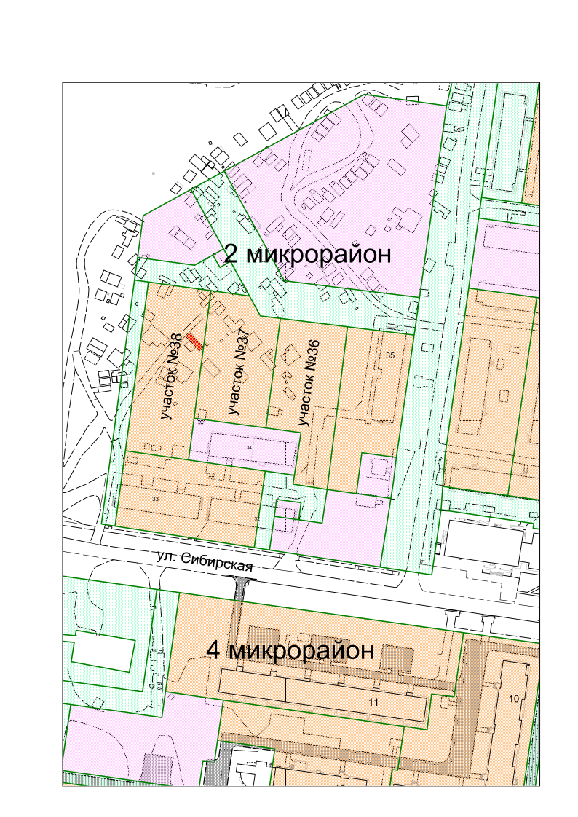
поселения Пойковский
№ 435-п от 11.10.2017

